Токсичные химикаты всё чаще обнаруживаются в человеческом теле
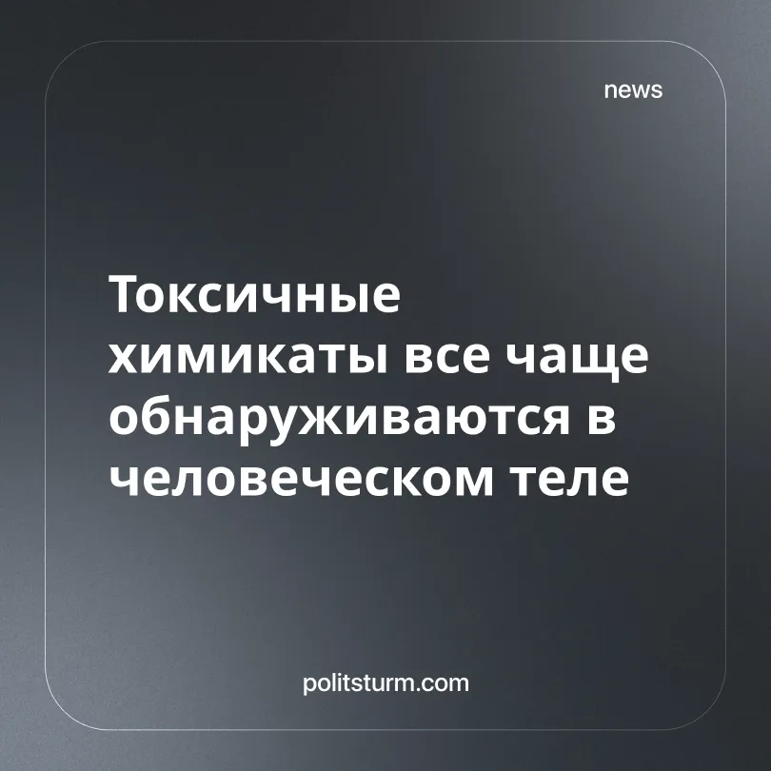

Оригинальная статья
2026-09-11
1 мин. на чтение

Токсичные «вечные химикаты» теперь обнаруживаются в 99% образцов крови человека. США, ЕС и Нидерланды ослабили регулирование этих веществ после лоббирования со стороны промышленных групп.
Подробности. Голландский государственный орган сообщил, что каждый протестированный образец грудного молока содержал синтетические «вечные химикаты». Каждая пятая женщина имела опасное количество этих веществ в грудном молоке. Тот же институт здравоохранения заявил, что эти химикаты могут негативно влиять на иммунную систему и развитие плода. Они также могут повышать риск некоторых видов рака, вызывают низкий вес при рождении и снижают фертильность.
► «Вечные химикаты», также известные как ПФАС (пер- и полифторалкильные вещества), – это синтетические соединения, которые накапливаются в организме человека и окружающей среде. Они используются в промышленности и потребительских товарах с 1940-х годов из-за их полезных свойств и низкой стоимости. Сегодня ПФАС встречаются повсеместно и в избытке: в питьевой воде, упаковке продуктов, средствах личной гигиены, а также в почве и воде рядом со свалками и заводами.
► ПФАС отравляют людей по всему миру. Несмотря на предупреждения учёных, капиталистические правительства не защищают нас. Хотя «вечные химикаты» и были обнаружены в крови 99% протестированных американцев, США недавно отменили свои нормы по ПФАС в питьевой воде. ЕС свернул предложенный запрет на ПФАС после активного лоббирования со стороны немецких промышленных групп. Голландское правительство также ослабило свои ограничения на загрязнение ПФАС, утверждая, что более строгие правила причинят ущерб строительной отрасли.
► Это не случайность, а закономерность капитализма. Каждый отдельный капиталист не заинтересован в охране природы – это снижает его прибыль. Проблемы с загрязнением окружающей среды он перекладывает на общество. ПФАС попадают в воду через заводы, принадлежащие капиталистам. А их влияние на политиков не даёт ужесточить контроль над этими веществами.
Контекст. Капитализм уже не раз показывал свою неспособность защитить людей. В 2020 году США оказались не готовы к пандемии коронавируса – и заплатили за это миллионом жизней. То же самое с хантавирусом: его вспышки в этом году можно было предотвратить. Вакцина была почти готова ещё десять лет назад, но работу свернули, когда закончились деньги.

Оригинальная статья

